Tartalomjegyzék
Első kép 2
Második kép 3
Harmadik kép 4
Negyedik kép 5
Ötödik kép 6

Első kép
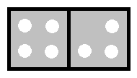

Második kép

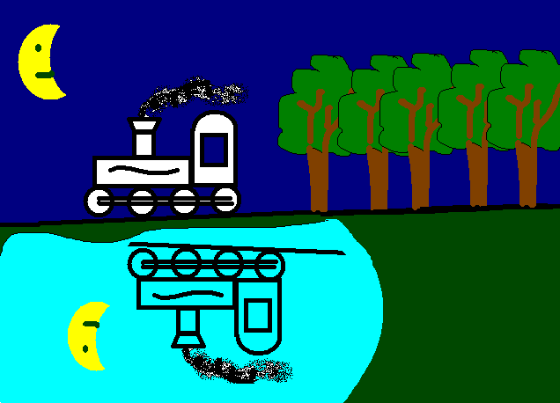

Harmadik kép


Negyedik kép
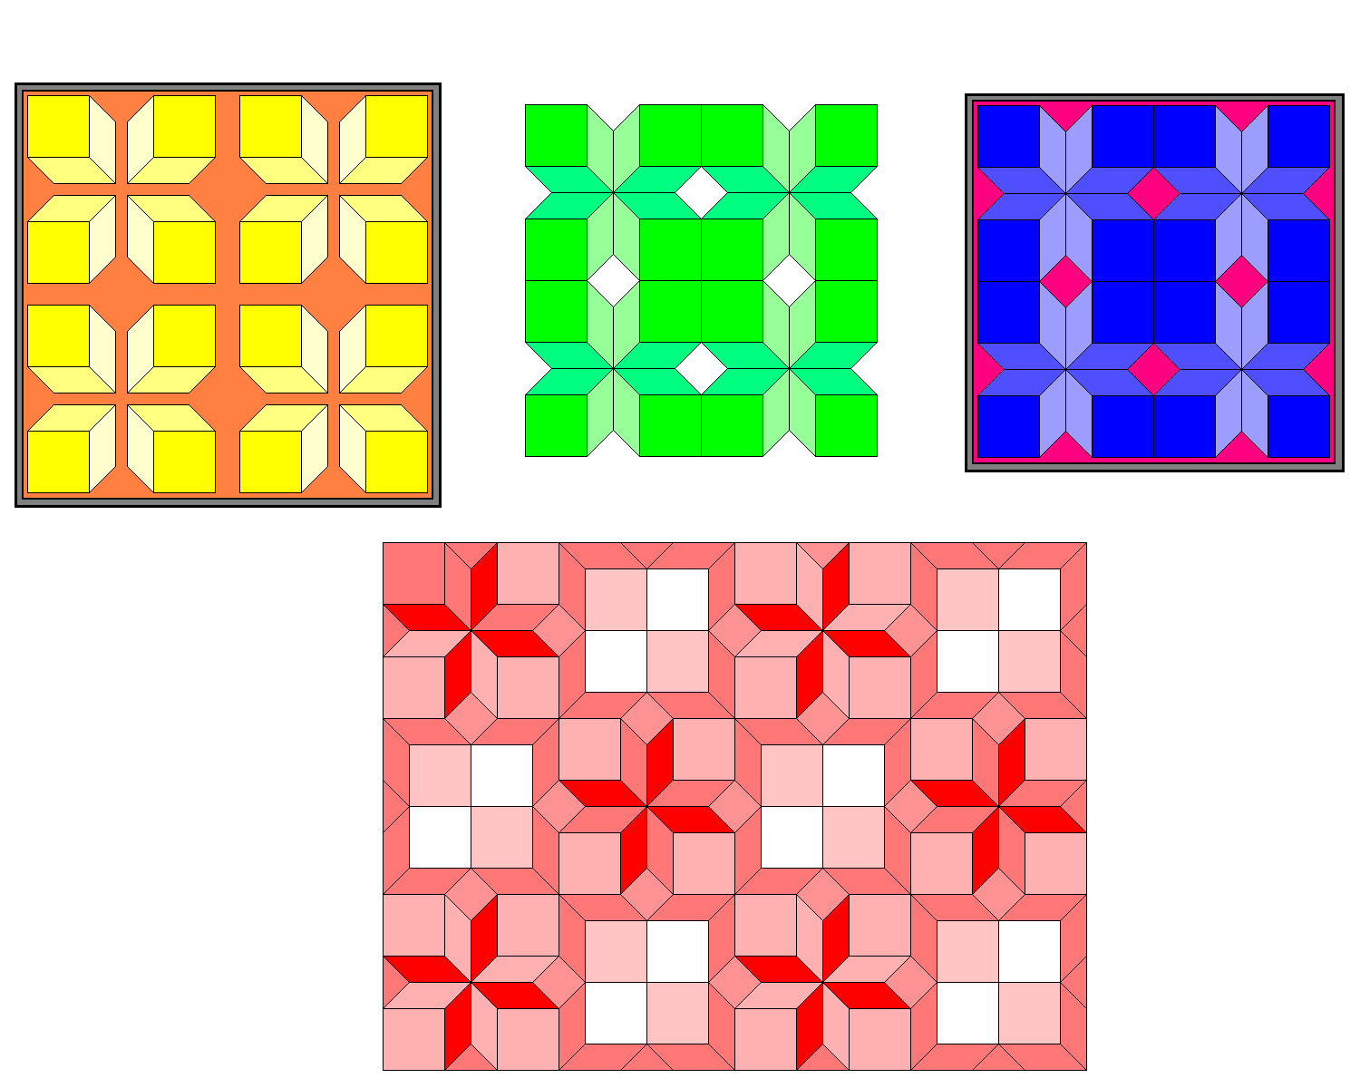

Ötödik kép


